Übung: Tasten und Kombinationen

Stellen Sie sich vor, Ihr Rechner hat keine Maus und kein Touchpad. Als Eingabemedium stünde Ihnen lediglich die Tastatur zur Verfügung.
Versuchen Sie zunächst, den in Windows integrierten Taschenrechner zu starten! Normalerweise würden Sie mit der Maus auf das Start-Symbol klicken und dann unter Zubehör den Taschenrechner starten.
Welche Möglichkeiten haben Sie ohne Maus bzw. Touchpad?
Ihre Tastatur verfügt über eine ganze Reihe zusätzlicher Tasten, denen eine spezifische Funktion zugewiesen ist oder zugewiesen werden kann. Vergleichen Sie folgende Abbildung:
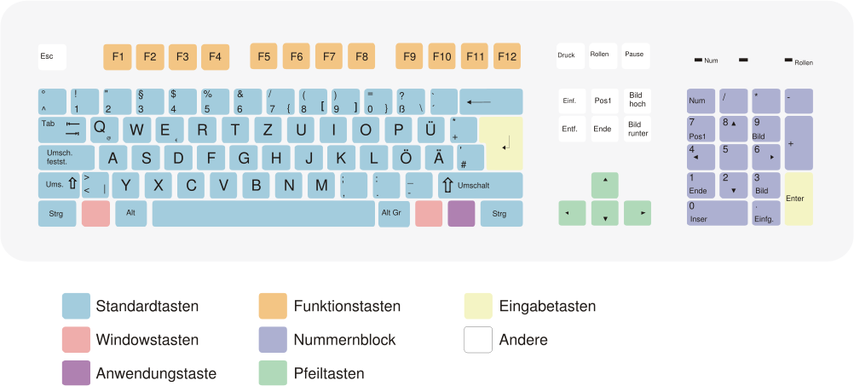
Notebook-Tastaturen sind kleiner, weshalb die Funktionstasten und der Nummernblock in die Standardtastaturen integriert sind und meist über eine gesonderte Funktionstaste aktiviert werden müssen (häufig Fn genannt und unten links auf der Tastatur in anderer Farbe zu finden).
Alle folgenden Tastaturkürzel sind aber auch auf dem Notebook ohne Probleme auszuführen und erleichtern das Arbeiten am Rechner erheblich:

Nützliche Shortcuts in Windows thematisch sortiert
Auch innerhalb der Microsoft Office sind eine Reihe Shortcuts integriert. Mehr dazu unter http://www.chip.de/artikel/Die-besten-Tastenkuerzel_12822531.html.
Standard-Tastenkürzel
STRG+ESC | Startmenü anzeigen
Umschalttaste+F10 | Kontextmenü für das ausgewählte Element anzeigen
TABULATOR | Bewegen zwischen Fensterabschnitten oder Formularfeldern
STRG+Z | Rückgängig
STRG+Y | Wiederholen
STRG+A | Alles markieren
STRG+X | Ausschneiden (in die Zwischenablage)
STRG+C | Kopieren (in die Zwischenablage)
STRG+V | Einfügen (aus der Zwischenablage)
STRG+P | Drucken
STRG+S | Speichern
STRG+ALT+DEL | Öffnet den Taskmanager, der über gestartete Anwendungen, laufende Prozesse, Systemleistung und aktuelle Netzwerkinformationen anzeigt
STRG+ESC, CURSOR HOCH, ENTER, ENTER | Computer ausschalten
In Kombination mit Windows-Taste
WIN + E | Arbeitsplatz öffnen
WIN + R | "Ausführen..."-Dialog öffnen
WIN + F | Datei oder Ordner suchen
WIN + D | Desktop anzeigen
WIN + M | alle Fenster minimieren
WIN + Umschalt + M | die minimierten Fenster wiederherstellen
Fenstersteuerung
ALT+ESC | Zwischen Elementen in der Reihenfolge umschalten, in der sie geöffnet wurden
ALT+TABULATOR | Kleines Auswahlmenü für geöffnete Fenster.
ALT+LEERTASTE | Systemmenü für das aktive Fenster anzeigen
Im Dateimanager (Explorer)
ALT+[enter] | Informationen über die Speicherplatz-Belegung von Ordnern oder Laufwerken
BACKSPACE | Eine Ordnerebene höher
F2 | Datei umbenennen
F5 | Ansicht aktualisieren
Programmsteuerung (in den meisten Programmen implementiert)
F10 (oder ALT) | Menüleiste im aktiven Programm aktivieren
STRG+F4 | Aktuelle Datei schließen
ALT+F4 | Aktuelles Programm schließen
STRG+TABULATOR | Zwischen Dateien in einem Programm wechseln
Praktisches für den "Ausführen"-Dialog (WIN+R)
cmd [enter] | Öffnen der Konsole
mailto: [enter] | Verfassen einer neuen Email
F1 | Aufruf der Hilfe (meist kontextbezogen)
Konsolensteuerung (STRG+R, cmd [enter])
ipconfig /all | Zeigt die Windows IP-Konfiguration
dir | directory Zeigt den Inhalt des aktuellen Pfades an.
dir *.exe | Zeigt nur Dateien an, die die Dateiendung exe haben.
dir | more | Zeigt den Pfadinhalt seitenweise an.
dir > t.txt | Dateiumleitung Schreibt den Inhalt des aktuellen Pfades in die Datei t.txt
c: | Wechselt auf das Laufwerk c
cd windows | call directory Wechselt in das Unterverzeichnis mit dem Namen windows
cd .. | Steigt in der Verzeichnisstruktur eine Ebene höher.
cd\ | Springt in das Stammverzeichnis des Laufwerks
notepad t.txt | Öffnet den Texteditor Microsoft-Editor und lädt zugleich die Datei t.txt ein zur Betrachtung und/oder Bearbeitung.
edit t.txt | Öffnet den Konsoleneditor und lädt gleichzeitig die Datei t.txt zur Betrachtung/Bearbeitung.
mkdir nix | make directory Legt ein neues Unterverzeichnis mit dem Namen nix an.
del nix | delete Löscht die Datei oder das Unterverzeichnis mit dem Namen nix.
Befehl /? | Gibt zu dem angegebenen Befehl einen Hilfetext aus.
copy von ../nach | Kopiert die Datei von in das Verzeichnis../nach, falls dieses bereits als Verzeichnis existiert, oder andererseits in die Datei../nach.

Übung: Eigene Shortcuts definieren (XP)
Sie können sowohl unter Windows als auch in einzelnen Anwendungen Tastaturkürzel mit Funktionen versehen. Hier ein Beispiel (ohne Maus):
- STRG+ESC (Startmenü)
- Mit den cursor-Tasten zu dem Programmsymbol "Rechner" in der Startleiste
- UMSCHALT+F10 (Kontextmenü)
- Mit cursor auf Eigenschaften und ENTER
- Mit der TABULATOR-Taste in das Feld Tastenkombination
- STRG+ALT+R (weist dem Feld diesesymm Tastaturkürzel zu)
- Mit der TABULATOR-Taste bis auf Schaltfläche ok und ENTER
- Test: Drücken Sie STRG+ALT+R gleichzeitig – der Windows-Rechner sollte sich öffnen. Ansonsten überprüfen Sie die Einstellungen (Schritt 1.ff.)
